BAB 2

LANDASAN TEORI

Teori Umum
- Sistem
Menurut Indrajani (2011, p48) beberapa pengertian sistem, yaitu :
- Sekumpulan elemen yang saling berhubungan atau berinteraksi sehingga membentuk satu persatuan
- Sekelompok komponen yang saling berhubungan dan berkerjasama untuk mencapai satu tujuan yang sama dengan menerima input dan menghasilkan output dalam proses transformasi yang teratur.
- Beberapa elemen yang terintegrasi untuk mencapai tujuan dari perusahaan atau organisasi yang terdiri dari beberapa sumber daya dimana sumber daya tersebut bekerja untuk mencapai tujuan perusahaan atau organisasi tersebut.
- Sekelompok komponen yang saling berhubungan dan bekerja sama untuk mencapai suatu tujuan.

- Informasi
Menurut William & Sawyer (2011, p25) Data adalah kumpulan fakta-fakta belum diolah yang akan diproses menjadi informasi.
Menurut William & Sawyer (2011, p25) Informasi adalah data yang telah disimpulkan atau dimanipulasi untuk digunakan dalam pengambilan keputusan. Menurut Whitten and Bentley (2007, p21) informasi adalah data yang telah diproses menjadi sesuatu yang lebih bermakna untuk seseorang.
Kesimpulan yang dapat diambil dari beberapa peneliti bahwa informasi adalah data yang telah diolah menjadi sesuatu yang lebih bermakna bagi seseorang untuk digunakan dalam pengambilan keputusan.

- Sistem Berbasis Web
Sistem berbasis web adalah aplikasi atau layanan yang berada dalam server dan dapat diakses dengan menggunakan penjelajah web sehingga dapat diakses dari mana saja melalui internet.

Aplikasi Web
Menurut Murach (2008, p4) aplikasi web adalah sebuah kumpulan halaman web yang dihasilkan dalam bentuk respon permintaan pengguna.
Menurut Laine, Shestakov, Litvinova, & Vuorimaa (2011, p1) pengembangan aplikasi web menggunakan proses pengembangan secara potensial dengan arsitektur three-tier yang terdiri dari presentasi (user interface) untuk client, logika (server), dan data (manajemen data). Komponen dari aplikasi web disimpan pada komputer client atau komputer server karena aplikasi web merupakan tipe aplikasi client/server. Web browser dapat digunakan untuk mengakses aplikasi web yang dijalankan pada komputer client. Salah satu contoh web browser adalah Mozilla Firefox. Untuk penyimpanan aplikasi web terletak pada komputer server. Komputer ini menjalankan piranti lunak aplikasi web yang akan mengirimkan halaman web ke web browser. Salah satu aplikasi web server yang terpopuler adalah Apache Software Foundation’s Apache HTTP Server yang biasa dikenal dengan Apache. Sebagian besar aplikasi web beroperasi dengan menggunakan data yang disimpan pada sebuah database. Kebanyakan server menjalankan sebuah Database Management System (DBMS) dimana salah satu nya dengan menggunakan MySQL.
Di bawah ini merupakan penghubung antara komputer client dan komputer server :
- Internet
Menurut Williams & Sawyer (2010, p18) Internet adalah jaringan komputer diseluruh dunia yang menghubungkan ratusan bahkan ribuan jaringan yang lebih kecil .
- World Wide Web
Menurut Williams & Sawyer (2010, p18) World Wide Web merupakan bagian multimedia dari internet. Sebuah sistem yang tersambung oleh internet komputer disebut server yang terutaama mendukung document dalam format multimedia.

- Basis Data
Menurut Indrajani (2011, p48) beberapa pengertian basis data, yaitu :
- Sebuah kumpulan data yang berhubungan secara logis dan merupakan penjelasan dari data tersebut yang dirancang dengan tujuan untuk menemukan data yang dibutuhkan oleh suatu perusahaan atau organisasi. Basis data juga dapat dikatakan sebagai kumpulan data yang selaing terintegrasi karena basis data dirancang untuk dapat digunakan oleh banyak pemakai, memegang data operasional dan juga penjelasan mengenai data tersebut, dan menghindari duplikasi data.
- Sebuah kumpulan elemen data yang terintegrasi dan berhubungan secara logika. Basis data menggabungkan berbagai catatan yang sebelumnya disimpan dalam file terpisah ke dalam suatu elemen data.
Menurut Connolly & Begg (2010, p65), basis data adalah sebuah kumpulan data yang saling berelasi secara logika dan dirancang untuk memenuhi informasi yang dibutuhkan oleh suatu organisasi.

- Database Management System (DBMS)
Menurut Connolly and Begg (2010, p66), Database Management System merupakan suatu perangkat lunak yang memungkinkan pengguna untuk dapat mendefenisikan, membuat, mengatur, dan mengontrol akses ke dalam basis data.
Fasilitas – fasilitas yang disediakan pada sebuah DBMS adalah sebagai berikut :
- DBMS memungkinkan pengguna untuk dapat mendefenisikan sebuah basis data dengan menggunakan sebuah Data Definition Language (DDL). DDL memungkinkan pengguna untuk menspesifikasikan tipe – tipe data, struktur data, dan constraints pada data untuk disimpan di dalam basis data.
- DBMS memungkinkan pengguna untuk dapat memasukkan, mengubah, menghapus, dan mengambil data dari basis data dengan menggunakan sebuah Data Manipulation Language (DML).
- DBMS menyediakan pengontrolan akses ke dalam basis data. Antara lain DBMS menyediakan :
- Sebuah security system yang mencegah pengguna yang tidak memiliki wewenang saat mengakses basis data.
- Sebuah intergrity system yang menjaga konsistensi dari data yang disimpan.
- Sebuah concurrency control system yang mengizinkan akses basis data secara bersama – sama.
- Sebuah recovery control system yang menyimpan kembali basis data ke bentuk semula ketika kerusakan pada perangkat keras atau perangkat lunak terjadi.
- Sebuah user-accesible catalog yang menyimpan deskripsi dari data yang terdapat di dalam basis data.

- Perancangan Basis Data
Menurut Indrajani (2011, p53) Perancangan basis data terdiri dari tiga fase, yaitu :
- Conceptual Database Design merupakan suatu proses pembentukan model yang dibangun dengan menggunakan informasi dalam spesifikasi kebutuhan user dan merupakan sumber informasi untuk fase desain logikal.
- Logical Database Design merupakan proses pembentukan model dengan memperbaiki dan memetakan model data konseptual yang telah dibuat sebelumnya.
- Physical Database Design merupakan proses yang menghasilkan deskripsi implementasi basis data pada penyimpanan sekunder, gambaran struktur penyimpanan, dan metode akses yang digunakan untuk mencapai akses yang efisien terhadap data. Desain fisikal juga bisa dikatakan sebagai cara pembuatan menuju suatu DBMS tertentu.

- Model Relasional
Model Relasional pertama kali diperkenalkan oleh F.E Codd dalam penelitiannya yang berjudul “A relational model of data for shared data banks” (Codd,1970).
Menurut Connolly (2010, p144) model data relasional didasari oleh suatu konsep hubungan matematika dimana di dalam model data relasional, data dan hubungan yang ada diantaranya direpresentasikan dengan menggunakan table-tabel, yang memiliki sejumlah kolom dengan nama yang unik. tabel 2.1 dan table 2.2 adalah contoh dari model data relasional.

Tabel 2.1 Data Mahasiswa

Tabel 2.2 Data Jurusan
Siswa
NIS | Nama | Kode_Jurusan
A001 | Ani | J001
A002 | Ara | J002
A003 | Ayas | J001
A004 | Bayu | J002
A005 | Beni | J001
Jurusan
Kode_Jurusan | Nama_Jurusan
J001 | IPA
J002 | IPS

Sebagai contoh pada tabel 2.1 siswa dengan NIS ‘A001’ adalah ‘Ani’ dengan kode_jurusan ‘J001’, dimana pada tabel 2.2 Diketahui ‘J001’ merupakan jurusan ‘IPA’. Jadi dapat disimpulkan bahwa kedua tabel diatas saling berhubungan atau memiliki relasi.
Data relasional tersusun atas beberapa bagian sehingga membentuk kesatuan data relasional. Struktur penyusunnya adalah sebagai berikut :
  - Relasi
Relasi adalah sebuat tabel yang tersusun atas beberapa kolom dan baris.
  - Atribut
Atribut merupakan beberapa kolom dari suatu relasi . Dalam model relasional, relasi merupaan informasi tentang objek yang butuh direpresentasikan ke dalam database.
  - Domain
Domain adalah himpunan nilai yang diizinkan pada satu atau lebih atribut. Domain terdiri dari dua bagian yaitu nama domain dan definisi domain. Nama domain digunakan untuk menjelaskan lebih lanjut arti nama dari atribut atau informasi yang terdapat pada atribut. Sedangkan definisi domain berisi nilai apa yang diperbolehkan mengisi atribut tersebut.
  - Tuple
Tuple merupakan baris dari suatu relasi atau tabel.
  - Degree
Degree merupakan jumlah atribut atau kolom pada suatu tabel.
  - Cardinality
Cardinality merupakan banyaknya tuple atau baris pada suatu tabel.
  - Relational Database
Relational Database merupakan koleksi dari relasi-relasi yang telah dinormalisasi dengan nama relasi yang berbeda dan berisi relasi yang terstruktur dengan tepat.
Untuk dapat mengidentifikasikan satu atau lebih atribut yang secara unik mengidentifikasikan baris dalam suatu relasi, dibutuhkan kunci-kunci relasional sebagai berikut :
- Superkey merupakan sebuah atribut atau set dari beberapa atribut yang secara unik mengidentifikasikan sebuah baris (tuple) dalam sebuah relasi.
- Candidate key merupakan sebuah superkey yang tidak secara tepat sebuah subset adalah sebuah superkey dalam suatu relasi.
- Primary key merupakan candidate key yang dipilih untuk mengidentifikasikan baris secara unik dalam sebuah relasi.
- Foreign key merupakan sebuah atribut atau set dari beberapa atribut dalam suatu relasi yang cocok dengan candidate key dari beberapa relasi.

- Model Waterfall
Menurut Roger S. Pressman (2010, p39) model waterfall atau biasa disebut klasik Life Cycle adalah model klasik yang bersifat sistematis, berurutan dalam membangun piranti lunak.
Aktivitas-aktivitas dalam waterfall model adalah sebagai berikut :
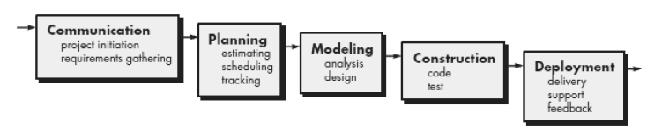

Gambar 2.1 Model Waterfall Pressman
- Communication
Pada tahap ini akan dilakukan inisiasi proyek, seperti menganalisis masalah yang ada dan tujuan yang akan dicapai. Selain itu dilakukan juga requirements gathering, dimana akan dikumpulkan requirement dari user melalui analisis kuisioner.
- Planning
Tahap ini merupakan tahap dimana akan dilakukan estimasi mengenai kebutuhan-kebutuhan yang diperlukan untuk membuat sebuah sistem. Selain itu, penjadwalan dalam proses pengerjaan juga ditentukan pada tahap ini.
- Modeling
Kemudian mulai masuk pada tahap perancangan dimana perancang menerjemahkan kebutuhan sistem kedalam representasi untuk menilai kualitas sebelum tahap selanjutnya dikerjakan. Tahap ini lebih difokuskan pada atribut program, seperti struktur data, arsitektur perangkat lunak, dan detail prosedur.
- Construction
Tahap ini merupakan tahap dimana perancangan diterjemahkan ke dalam bahasa yang dimengerti oleh mesin. Setelah itu dilakukan pengetesan / pengujian terhadap sistem yang telah dibuat.
- Deployment
Setelah proses pengkodean dan pengujian selesai, dilakukan pengiriman yang artinya implementasi kepada masyarakat luas. Pada tahap ini juga dilakukan pemeliharaan, perbaikan, dan pengembangan agar sistem tersebut tetap dapat berjalan sebagaimana fungsinya.

- Unified Modeling Language (UML)
Menurut Jeffrey Whitten dan Lonnie Bentley (2007, p.163) pendekatan Object Oriented adalah sebuah metode model-driven yang mengitegrasikan data dan proses yang dikonstruksiin atau dikemas ke dalam sebuah object.
Menurut Jeffrey Whitten dan Lonnie Bentley (2007, p.163) Object adalah enkapsulasi sebuah data yang disebut properties dimana properties mendeskripsikan benda; orang; tempat; kejadian; atau objek, dengan semua prosesnya yang disebut methods. Penjelasan mengenai Pendekatan Object Oriented dijabarkan dengan menggunakan diagram Unified Modeling Language (UML).
Menurut Jeffrey Whitten dan Lonnie Bentley (2007, p371) Unified Modeling Language (UML) merupakan sekumpulan konvensi mengenai pemodelan yang digunakan untuk menspesifikasikan atau menggambarkan sistem software ke dalam objek-objek. Diagram-diagram UML tersebut diantaranya:
- Use case Model Diagrams
Use case Model Diagram menggambarkan interaksi antara sistem, sistem diluar (eksternal sistem), dan user. Diagram ini menggambarkan secara grafikal siapa saja yang akan menggunakan sistem dan dalam hal apa saja user dapat berhubungan dengan sistem yang ada. Use case digunakan sebagai tambahan untuk penggambaran secara tekstual terhadap urutan langkah-langkah dari setiap interaksi yang ada. Notasi yang ada dalam use case antara lain :
- Aktor
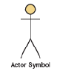
Gambar 2.2 Aktor Use case
Aktor adalah segala sesuatu yang perlu berinteraksi dengan sistem untuk melakukan pertukaran informasi.
- Hubungan (relationship)
- Associations
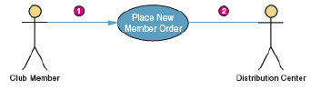

Gambar 2.3 Hubungan Asosiasi Use case
Hubungan antara aktor dengan use case dimana akan terjadi interaksi.
- Uses (or Includes)
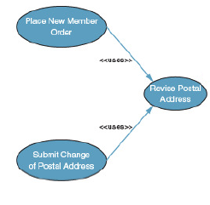

Gambar 2.4 Hubungan Uses Use case
Relasi yang mengurangi redudansi diantara dua atau lebih use case dengan menggabungkan beberapa use case yang memiliki aktivitas yang sama, sehingga bagian aktivitas tersebut dapat dijadikan use case tersendiri dengan relasi dependensi.
- Extends
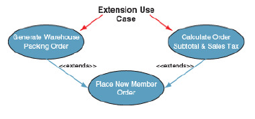

Gambar 2.5 Hubungan Extends Use case
Relasi yang menyederhanakan use case yang lebih kompleks dan memperluas fungsionalitasnya.
- Depends On
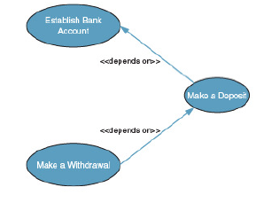

Gambar 2.6 Hubungan Depends on Use case
Relasi use case yang menentukan use case lain yang perlu dijalankan terlebih dahulu sebelum use case tersebut dijalankan.
- Activity diagram
Activity Diagram digunakan dalam menggambarkan urutan aliran kegiatan secara grafis dari proses bisnis atau sebuah use case. Dan juga memodelkan kegiatan-kegiatan yang dilakukan ketika sebuah operasi dieksekusi dan hasil dari eksekusi kegiatan tersebut. Notasi yang terdapat pada activity diagram adalah :
- Initial mode

Gambar 2.7 Initial mode Activity Diagram
Initial mode adalah lingkaran berwarna hitam yang menjadi penanda dimulainya proses.
- Actions
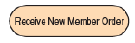

Gambar 2.8 Actions Activity Diagram
Actions berbentuk kotak yang memiliki ujung tumpul dan menggambarkan langkah individu.

- Flow
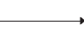

Gambar 2.9 Flow Activity Diagram
Flow merupakan panah pada diagram yang mengindikasikan pergerakan antar actions.
- Decision
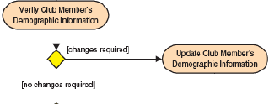

Gambar 2.10 Decision Activity Diagram
Decision berbentuk seperti berlian dengan satu flow yang masuk ke dalamnya dan dua atau lebih flows yang keluar dari decision. Flow yang keluar ditandai untuk mengindikasikan kondisi-kondisi.
- Merge
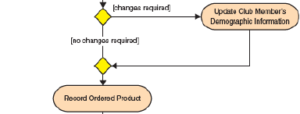

Gambar 2.11 Merge Activity Diagram
Merge berbentuk seperti berlian dengan dua atau lebih flows yang masuk dan satu flow yang keluar. Flows yang sebelumnya terpisah oleh decisions, akan dikombinasikan oleh merge.
- Fork
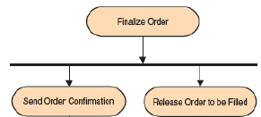

Gambar 2.12 Fork Activity Diagram
Sebuah garis hitam dengan satu flow masuk dan dua atau lebih flow keluar adalah fork. Actions pada flow yang paralel di dalam fork dapat terjadi pada urutan apapun atau bersamaan.
- Join
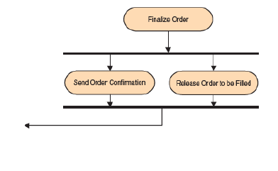

Gambar 2.13 Join Activity Diagram
Join adalah sebuah garis hitam dengan dua atau lebih flow masuk dan satu flow keluar sebagai tanda dari berakhirnya proses yang bersamaan. Semua action yang menuju join harus diselesaikan sebelum proses lain berlanjut.
- Activity Final

Gambar 2.14 Activity Final Activity Diagram
Activity Final menggambarkan berakhirnya proses pada activity diagram dengan lingkaran berwarna hitam dengan rongga diluarnya.
- Class Diagram
Class Diagram menggambarkan struktur objek dari sistem. Diagram ini menggambarkan object-object class yang menyusun sistem dan juga relasi yang terjalin diantara object-object class itu.
Notasi yang terdapat pada class diagram adalah sebagai berikut:
- Class
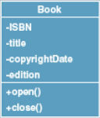

Gambar 2.15 Class Class Diagram
Class menggambarkan sekumpulan objek yang memiliki atribut dan behavior yang dikerjakan oleh objek tersebut.
- Attribute
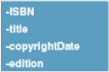

Gambar 2.16 Attribute Class Diagram
Atribut merupakan property dari class yang berisi tipe data yang dimiliki oleh instance dari suatu class.
- Behavior


Gambar 2.17 Behavior Class Diagram
Operation merupakan kegiatan-kegiatan yang dapat dilakukan oleh suatu kelas dan digambarkan berupa suatu fungsi.
- Inheritance
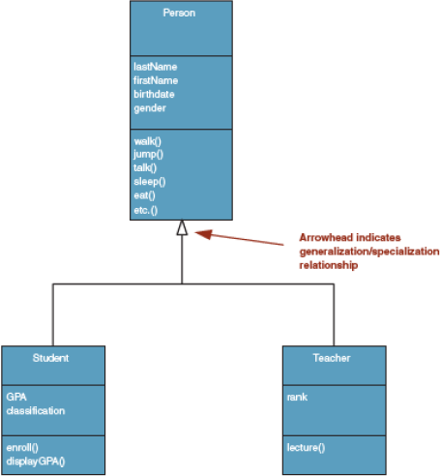

Gambar 2.18 Inheritance Class Diagram
Inheritance merupakan konsep dimana attributes dan behaviors pada suatu class dapat diturunkan atau di inherited atau digunakan kembali oleh class lain. Inheritance digambarkan dengan garis dengan tanda panah yang menuju class supertype atau induk class yang menurunkan attributes dan behaviorsnya.
- Aggregation
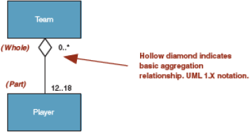

Gambar 2.19 Aggregation Class Diagram
Aggregation menggambarkan hubungan antara dua atau lebih objek, dimana salah satu objek merupakan bagian dari objek lain. Hubungan ini digambarkan dengan garis dengan ujung berupa berlian kosong.
- Composition
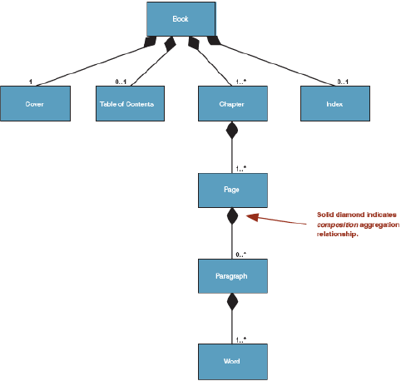

Gambar 2.20 Composition Class Diagram
Composition menggambarkan hubungan yang lebih kuat antara dua atau lebih objek, dimana salah satu objek merupakan bagian dari objek lain dan ketika salah satu objek dihancurkan, objek lain juga akan ikut hancur. Hubungan ini digambarkan dengan garis dengan ujung berupa berlian berwarna hitam.
- Association
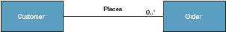

Gambar 2.21 Association Class Diagram
Association menggambarkan relasi antar-object / instance dari class. Pada umumnya association digambarkan sebagai garis antar dua class.
- Sequence Diagram
Sequence diagram secara grafis menggambarkan bagaimana objek-objek berinteraksi satu sama lain lewat pesan dalam mengeksekusi sebuah use case atau sebuah operasi. Notasi yang ada pada sequence diagram adalah sebagai berikut :
  - Actor
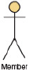

Gambar 2.22 Actor Sequence Diagram
Actor yang memulai pada use case akan digambarkan dengan simbol use case actor.
  - System
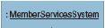

Gambar 2.23 System Sequence Diagram
System digambarkan dengan sebuah kotak. Titik dua ( : ) adalah sebuah notasi yang menunjukkan suatu instance yang berjalan pada system.
  - Lifelines

Gambar 2.24 Lifelines Sequence Diagram
Garis putus-putus vertikal yang terdapat pada actor dan system yang menggambarkan berjalannya sequence.
  - Activation Bars

Gambar 2.25 Activation Bars Sequence Diagram
Activation Bars merupakan tiang yang berada setelah lifelines yang menggambarkan periode waktu ketika participant aktif dalam interaksi.

  - Input Messages

Gambar 2.26 Input Messages Sequence Diagram
Digambarkan dengan panah horizontal dari actor ke system yang menunjukan message yang diinput.
  - Output Messages
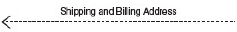

Gambar 2.27 Output Messages Sequence Diagram
Digambarkan dengan panah putus-putus secara horizontal dari system ke actor yang menunjukkan message sebagai output.

- Interaksi Manusia dan Komputer
Menurut Ben Schneiderman (2010, p22), Interaksi manusia komputer atau Human Computer Interaction (HCI) adalah suatu ilmu dimulai dari mengkombinasikan metode pengumpulan data dan psikologi yang dikembangkan melalui teknologi informasi. Perpaduan tersebut menghasilkan interaksi antara manusia dengan komputer serta pengaruh komputer dalam pengembangannya untuk berinteraksi dengan manusia.
Menurut Ben Schneiderman (2010, p88) terdapat 8 aturan emas dalam melakukan perancangan antarmuka pengguna yang harus diperhatikan, yaitu:
- Berusaha untuk tetap konsisten
Langkah- langkah yang dibutuhkan pada saat melakukan sesuatu harus konsisten pada suatu situasi yang sama; terminologi yang sama digunakan pada menu-menu dan halaman bantuan; warna, layout, font, dan hal lainnya harus dibuat secara konsisten. Keuntungan dari konsistensi adalah memudahkan pemakai dalam menggunakan dan menjalankan aplikasi sehingga dapat mempelajari hal yang baru dengan lebih cepat dan dapat memfokuskan pada tugas karena mereka tidak memerlukan waktu untuk mengingat perbedaan-perbedaan dalam interaksi.
- Memenuhi kegunaan/ usability yang universal
Mengenali kebutuhan dari pengguna yang berbeda dan memfasilitasi perubahan konten. Perbedaan pemula hingga professional, rentang umur, penyandang cacat, dan keberagaman teknologi masing-masing memperkaya syarat-syarat yang perlu dingat dalam mendesain. Menambah fitur untuk pemula, seperti penjelasan-penjelasan, dan fitur untuk professional, seperti penyediaan tombol shortcut, dapat memperkaya desain tampilan dan meningkatkan kualitas sistem.
- Memberikan umpan balik yang informatif
Untuk setiap aksi yang dilakukan pengguna, harus diberikan umpan balik dari sistem. Untuk aksi yang sering dan kecil, respon yang diberikan cukup yang sederhana, dan untuk aksi yang sering dan penting, respon yang diberikan harus lebih jelas. Tampilan visual yang ditampilkan untuk setiap interaksi pemakai berguna untuk menunjukan perubahan yang terjadi.
- Merancang dialog untuk menghasilkan keadaan akhir
Urutan-urutan tindakan harus terorganisir kedalam kelompok-kelompok dengan permulaan, pertengahan dan akhir yang jelas. Umpan balik yang menginformasikan bahwa sekelompok tindakan yang telah selesai dilakukan akan memberi pengguna kepuasan dari hal yang diselesaikan, perasaan lega, dan indikator untuk melakukan tindakan selanjutnya.
- Mencegah terjadinya kekeliruan/ error
Sedapat mungkin, rancang sistem yang mencegah pengguna untuk membuat kesalahan yang serius atau fatal, sebagai contoh tidak mengijinkan karakter alphabet dalam kolom numeric. Bila pengguna membuat kesalahan, interface harus mendeteksi kesalahan dan menawarkan intruksi sederhana, konstruktif, dan spesifik untuk menangani masalah tersebut.
- Mengizinkan pengembalian aksi (undo) dengan mudah
Sedapat mungkin setiap tindakan pemakai dapat di-undo. Hal ini dapat memberikan kelegaan dan keberanian kepada pemakai untuk menelusuri pilihan-pilihan yang tidak dikenalinya.
- Pegontrolan terletak pada keinginan pengguna
Pengguna yang berpengalaman memiliki keinginan yang kuat dimana membuat mereka merasa memiliki kendali terhadap interface. Dan interface menanggapi tindakan mereka. Mereka tidak menginginkan kejutan atau perubahan dengan pola yang dikenali, dan mereka terganggu oleh langkah-langkah entri data yang membosankan, kesulitan dalam mendapatkan informasi yang diinginkan, dan ketidak sanggupan dalam menghasilkan hasil yang diinginkan.
- Mengurangi beban ingatan jangka pendek
Keterbatasan manusia dalam memproses ingatan jangka pendek, menuntut designer untuk menghindari tampilan yang membuat pengguna perlu mengingat informasi yang ada pada satu halaman untuk digunakan pada halaman berikutnya. Tampilan sebaiknya dibuat sesederhana mungkin, yaitu dimana informasi-informasi yang ada dikelompokkan sesuai jenisnya, frekuensi gerakan window dikurangi dan diberikan waktu latihan yang cukup.

Teori Khusus

PHP 5
Menurut Luke Welling (2009, p2) PHP adalah bahasa naskah pada sisi server yang dirancang secara khusus untuk web.
Menurut Deitel (2012, p17) PHP adalah sebuah bahasa naskah yang berpendekatan objek, bersifat open source didukung oleh komunitas pengguna dan pengembang. PHP merupakan platform mandiri karena dapat diimplementasikan pada semua sistem operasi dan juga mendukung beberapa database termasuk salah satunya MySQL.
Menurut Luke Welling (2009, p3) PHP adalah sebuah proyek open source yang artinya kode sumber dapat diakses, digunakan, diubah, dan didistribusi ulang tanpa dikenakan biaya.
Beberapa pakar memiliki pengertiannya sendiri, namun dapat ditarik kesimpulan dari pengertian PHP adalah bahasa naskah dari sisi server yang bersifat berpendekatan objek, open source, dan dapat diimplementasikan pada semua sistem operasi.
Beberapa kelebihan PHP :
- Performa
Performa dari PHP sangat cepat dengan menggunakan server tunggal yang tidak mahal dapat melayani jutaan pengunjung per hari.
- Skalabilitas
Seringkali PHP mengacu pada arsitektur “shared-nothing” yang artinya pengimplementasian skala secara horisontal/mendatar dapat dilakukan secara efektif dan murah dengan jumlah komoditas server yang besar.
- Integrasi basis data
PHP memiliki koneksi yang tersedia untuk berbagai sistem basis data.
- Perpustakaan yang telah terpasang
Mempunyai fungsi-fungsi yang telah terpasang untuk melakukan berbagai pekerjaan yang berguna terkait web.
- Biaya
PHP dapat diunduh dimana dan kapan saja tanpa dikenakan biaya.
- Kemudahan mempelajari PHP
Sintaks PHP berbasis bahasa pemrograman lainnya terutama C.
- Didukung Orientasi Objek
PHP versi 5 telah didesain dengan baik untuk fitur orientasi objek.
- Portabilitas
PHP tersedia untuk berbagai macam sistem operasi.
- Fleksibilitas pada pendekatan pengembangan
PHP memperbolehkan untuk implementasi pekerjaan mudah dan begitu juga memudahkan adaptasi untuk implementasi aplikasi besar menggunakan arsitektur seperti MVC.
- Kode sumber
Diperbolehkan mengakses kode sumber dari PHP dikarenakan PHP merupakan open source.
Saat ini, versi PHP yang umumnya dipakai adalah PHP 5. PHP 5 memiliki beberapa fitur baru dari versi sebelumnya, yaitu :
  - Lebih mendukung pendekatan objek yang dibuat pada model objek yang baru.
  - Terdapat exception untuk menangani kesalahan.
  - SimpleXML untuk memudahkan dalam menangani XML data.

Arsitektur MVC
Menurut Deitel (2012, p1250)MVC atau Model View Controller merupakan pemisah data aplikasi (ditampung pada model) dari presentasi grafik (pada view) dan proses logika (pada controller). Gambar berikut adalah gambar yang mempresentasikan hubungan arsitektur MVC :
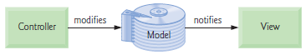

Gambar 2.28 Arsitektur MVC
Controller merupakan server yang bertanggung jawab untuk mengkoordinasi interaksi antara view dan model. Model berisi data aplikasi (biasanya tersimpan pada sebuah database) dan view mempresentasikan penyimpanan data pada model (biasanya sebagai halaman web). Ketika pengguna berinteraksi dengan view, arsitektur MVC akan berinteraksi dengan model untuk menyimpan dan menampilkan data. Ketika model mengalami perubahan, view akan mengalami pembaruan sesuai perubahan data.

HTML
Menurut William and Sawyer (2011, p68) Hypertext Markup Language (HTML) merupakan sebuah kumpulan untuk instruksi-instruksi spesial biasa disebut “tags” atau “markups” yang digunakan untuk menspesifikasi struktur, fomat dan penghubung multimedia lainnya dalam web.
Menurut Murach (2008, p8) HTML (Hypertext Markup Language) adalah bahasa yang digunakan browser atau penjelajah untuk menerjemahkan halaman web dengan membuat tampilan aplikasi web kepada pengguna.
Dari definisi-definisi yang dikemukakan para ahli dapat disimpulkan bahwa HTML merupakan bahasa yang digunakan browser berisi sekumpulan instruksi-instruksi spesial untuk menerjemahkan halaman web dengan membuat tampilan aplikasi kepada pengguna.

Javascript
Menurut Deitel (2012, p17) Javascript adalah bahasa naskah yang sering digunakan terutama untuk menambah program pada halaman web sebagai contoh animasi dan interaksi dengan pengguna serta didukung oleh hampir seluruh web browser.
Menurut William & Sawyer (2011, p524) Javascript adalah bahasa naskah berorientasi objek yang digunakan pada web browser dengan menambahkan fungsi interaktif pada halaman web.
Berdasarkan definisi-definisi dari para pakar dapat disimpulkan bahwa Javascript adalah bahasa naskah berorientasi objek pada web browser untuk menambahkan fungsi interaktif yang membuat aplikasi web bersifat dinamis.

JSON
Menurut Deitel (2012, p1303) JSON (JavaScript Object Notation) adalah suatu format pertukaran data komputer. Format dari JSON adalah berbasis teks, dapat terbaca oleh manusia, digunakan untuk mempresentasikan struktur data sederhana, dan tidak bergantung dengan bahasa apapun. Biasanya digunakan pada aplikasi Ajax. Format JSON sering digunakan untuk mentransmisikan data terstruktur melalui koneksi jaringan. Secara umum, JSON digunakan untuk mentransmisikan data antara server dan aplikasi web.
Jenis media internet yang resmi untuk JSON adalah aplikasi/json. Format JSON sering digunakan untuk serialisasi dan mengirimkan data terstruktur melalui koneksi jaringan, terutama untuk pengiriman data antara server dan aplikasi web melayani sebagai alternatif ke XML.

Ajax
Menurut Luke Welling (2009, p856) Ajax bukanlah sebuah bahasa pemrograman ataupun sebuah teknologi. Ajax merupakan kombinasi antara sisi client Javascript dengan XML format transfer data dan sisi server melalui bahasa pemrograman seperti PHP. Hasil dari pemrograman Ajax adalah sebuah tampilan pengguna yang lebih bersih dan cepat untuk aplikasi interaktif. Aplikasi interaktif yang menggunakan Ajax, memungkinkan pengguna untuk menjalankan banyak pekerjaan tanpa harus menampung halaman berulang kali.

Java
Menurut Deitel (2012, p2) Java adalah sebuah bahasa pemrograman yang dapat memenuhi kebutuhan organisasi dengan mengimplemantasi aplikasi berbasis internet dan pernagkat lunak pada alat, yang terhubung melalui jaringan. Salah satu tujuan dibentuknya bahasa pemrograman Java adalah untuk dapat menulis program yang akan dijalankan pada berbagai macam sistem komputer. Hal ini disebut dengan “write once, run anywhere.” Yang artinya bahasa pemrograman Java dapat ditulis sekali namun dapat digunakan dan dijalankan dimana saja (pada komputer apa saja).

Aplikasi Mobile
Aplikasi mobile adalah software yang didesain untuk dapat dijalankan pada smartphones, komputer tablet, dan perangkat mobile lainnya. Pada awalnya, aplikasi mobile ditawarkan untuk produk yang dapat menunjang produktivitas pengguna secara umum seperti email, kalender, kontak, dan informasi cuaca. Akan tetapi, permintaan publik dan pertumbuhan pengembang aplikasi mobile yang meningkat pesat, memperluas cakupan aplikasi mobile seperti mobile games, aplikasi banking, dan majalah online.

Smartphone
Menurut William & Sawyer (2011, p385) yang mengutip dari Steve Lohr penulis New York Times Technology smartphone adalah teknologi terdepan yang memungkinkan menambah alat berkualitas tinggi ke dalam telepon. Smartphone adalah telepon dengan prosesor berukuran mikro, memori, tampilan layar, dan alat yang telah terpasang untuk terhubung dengan jaringan.

Android
Menurut Nazruddin (2012, p1) Android adalah perangkat mobile yang mencakup sistem operasi, middleware, dan aplikasi berbasis Linux. Source code Android didistribusikan secara terbuka (open source) sehingga pengembang dapat menciptakan aplikasi mereka sendiri yang dapat digunakan untuk berbagai macam smartphone dengan sistem operasi Android. Awalnya, Android dikembangkan oleh perusahaan bernama Android Inc., hingga pada tahun 2005 perusahaan tersebut diakusisi oleh Google Inc. User application dibuat dengan menggunakan bahasa pemrograman Java.
Secara garis besar, arsitektur Android dapat dijelaskan dan digambarkan sebagai berikut :
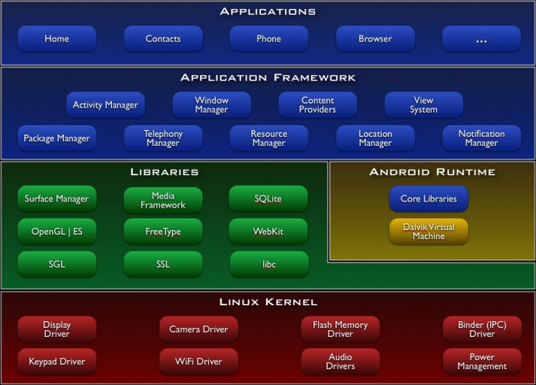

Gambar 2.29 Arsitektur Android
      - Applications dan Widgets
Layer ini merupakan layer dimana pengguna Android berhubungan dengan aplikasi apapun seperti pada saat mengunduh aplikasi lalu melakukan dan menjalankan aplikasi tersebut. Pada layer ini terdapat aplikasi inti yang dibuat dengan menggunakan bahasa pemrograman Java, seperti klien email, program Short Message Service (SMS), kalender, peta, browser, dan kontak.
      - Application Frameworks
Pada layer ini, pembuat aplikasi berbasis Android melakukan pengembangan atau pembuatan aplikasi yang akan dijalankan di sistem operasi Android karena pada layer ini aplikasi dapat dirancang dan dibuat. Komponen-komponen yang termasuk di dalam Applications Frameworks adalah sebagai berikut :
  - Views
  - Content Provider
  - Resource Manager
  - Notification Manager
  - Activity Manager
3. Libraries
Libraries adalah layer dimana fitur-fitur Android berada. Para pembuat aplikasi Android, akan mengakses libraries untuk menjalankan aplikasinya. Layer ini meliputi berbagai library dalam bahasa C/C++ seperti libraries media untuk pemutaran audio dan video, dan libraries untuk manajemen tampilan.
- Android Run Time
Layer ini adalah layer yang membuat aplikasi Android dapat dijalankan dengan menggunakan implementasi Linux. Di dalam Android run time terdapat dua bagian utama, yaitu Core Libraries yang dibangun dengan menggunakan bahasa Java dan Dalvik Virtual Machine.
- Linux Kernel
Linux kernel adalah layer dimana inti sistem operasi dari Android berada. Layer ini berisi file-file sistem yang mengatur sistem seperti processing, memory, resource, dan drivers.

MySQL
Menurut Luke Welling (2009, p3) MySQL adalah Relational Database Management System (RDMS) yang sangat cepat dan tangguh. Pengguna daoat menyimpan, mencari, dan menyortir data secara efisien. MySQL server mengontrol akses ke data pengguna untuk menjamin berbagai macam pengguna dapat bekerja secara bersamaan, menyediakan akses cepat ke database, dan menjamin bahwa hanya pengguna yang berwenang yang dapat mengakses database. Kelebihan dari MySQL antara lain adalah :
  - Kinerja yang tinggi
  - Biaya yang rendah
  - Mudah dalam konfigurasi dan penggunaan
  - Portabilitas
  - Ketersediaan source code
  - Ketersediaan support

Teori Asuransi
Menurut Pasal 1 pada Undang-Undang Nomor 2 Tahun 1992 Tentang Perasuransian, asuransi atau pertanggungan adalah perjanjian antara dua pihak atau lebih. Dengan mana pihak penanggung mengikatkan diri kepada tertanggung, dengan menerima premi asuransi, untuk memberikan penggantian kepada tertanggung karena kerugian, kerusakan atau kehilangan keuntungan yang diharapkan, atau tanggung jawab hukum kepada pihak ketiga yang mungkin akan diderita tertanggung, yang timbul dari suatu peristiwa yang tidak pasti, atau untuk memberikan suatu pembayaran yang didasarkan atas meninggal atau hidupnya sesorang yang dipertanggungkan.

Teori Agen Asuransi
Menurut Pasal 1 pada Undang-Undang Nomor 2 Tahun 1992 Tentang Perasuransian, Agen asuransi adalah seseorang atau badan hokum yang kegiatannya memberikan jasa dalam memasarkan jasa asuransi untuk dan atas nama penanggung.

Teori Monitoring
Menurut Peraturan Pemerintah Nomor 39 Tahun 2006, disebutkan bahwa monitoring merupakan suatu kegiatan mengamati secara seksama suatu keadaan atau kondisi, termasuk juga perilaku atau kegiatan tertentu, dengan tujuan agar semua data masukan atau informasi yang diperoleh dari hasil pengamatan tersebut dapat menjadi landasan dalam mengambil keputusan tindakan selanjutnya yang diperlukan. Tindakan tersebut diperlukan seandainya hasil pengamatan menunjukkan adanya hal atau kondisi yang tidak sesuai dengan yang direncanakan semula. Tujuan Monitoring untuk mengamati/mengetahui perkembangan dan kemajuan, identifikasi dan permasalahan serta antisipasinya/upaya pemecahannya.

